SPORTS FACILITY MANAGEMENT SYSTEM
(SFMS)

- Mô tả quan hệ thực thể:
courts (Sân thể thao) 1 ↔ N time_slots (Khung giờ cố định của sân)
courts (Sân thể thao) 1 ↔ N booking_slots (Chi tiết khung giờ đã đặt)
bookings (Đơn đặt sân) 1 ↔ N booking_slots (Khung giờ trong đơn)
bookings (Đơn đặt sân) 1 ↔ N booking_services (Dịch vụ đi kèm trong đơn)
services (Danh mục dịch vụ) 1 ↔ N booking_services (Chi tiết dịch vụ đã chọn)
- Danh sách bảng:
- Bảng 1 - courts (Quản lý sân)
- Bảng 2 - time_slots (Cấu hình Khung giờ chuẩn theo từng sân)
- Bảng 3 - services (Danh mục Dịch vụ đi kèm)
- Bảng 4 - bookings (Đơn đặt sân tổng thể)
- Bảng 5 - booking_slots (Chi tiết Khung giờ đã đặt theo ngày)
- Bảng 6 - booking_services (Chi tiết Dịch vụ đi kèm theo đơn)

- Chi tiết cấu trúc bảng:
- Bảng 1 - courts (Quản lý sân)
    - Lưu thông tin các sân thể thao (Bóng đá, Cầu lông, Tennis).
Tên cột | Kiểu dữ liệu | Khóa | Ràng buộc | Mô tả
id | int | PK | Auto Increment | Mã định danh sân
name | varchar(100) |  | Not Null | Tên sân  (Vd: Sân Cầu Lông A1, Sân Bóng Đá 1)
type | varchar(50) |  | Not Null | Loại sân  (football, badminton, tennis)
price_per_hour | float |  | Not Null | Giá thuê sân cơ bản/giờ (VNĐ)
is_active | boolean |  | Default: True | True: Hoạt động  False: Tạm ngưng/Bảo trì

- Bảng 2 - time_slots (Cấu hình Khung giờ chuẩn theo từng sân)
    - Lưu các block giờ phục vụ của từng sân (Vd: 17:00 - 18:00).
Tên cột | Kiểu dữ liệu | Khóa | Ràng buộc | Mô tả
id | int | PK | Auto Increment | Mã định danh sân
cour_id | int | FK | Foreign Key (courts.id) | Liên kết tới sân tương ứng
start_time | varchar(10) |  | Not Null | Giờ bắt đầu  (Vd: 17:00)
end_time | varchar(10) |  | Not Null | Giờ kết thúc  (Vd: 18:00)

- Bảng 3 - services (Danh mục Dịch vụ đi kèm)
    - Lưu các dịch vụ bổ trợ có thể thuê / mua kèm.
Tên cột | Kiểu dữ liệu | Khóa | Ràng buộc | Mô tả
id | int | PK | Auto Increment | Mã dịch vụ
name | varchar(100) |  | Not Null | Tên dịch vụ  (Vd: Thuê vợt cầu lông, Nước suối,…)
unit | varchar(20) |  | Default: Lượt | Đơn vị tính  (Vd: Cây, Chai, Trận, Giờ)
price | float |  | Not Null | Giá đơn vị dịch vụ  (VNĐ)
is_available | Boolean |  | Default: True | True: Đang phục vụ  False: Tạm hết hàng

- Bảng 4 - bookings (Đơn đặt sân tổng thể)
    - Lưu thông tin đơn (mã đơn, người đặt, ngày đặt, tổng tiền,…).
Tên cột | Kiểu dữ liệu | Khóa | Ràng buộc | Mô tả
id | int | PK | Auto Increment | Mã đơn hàng
booking_code | varchar(20) |  | Unique, Indexed | Mã tra cứu đơn  (Vd: BK26081501)
customer_name | varchar(100) |  | Not Null | Tên khách hàng  (vãng lai hoặc online)
customer_phone | varchar(20) |  | Not Null | Số điện thoại liên hệ
booking_date | varchar(10) |  | Not Null | Ngày sử dụng sân (YYYY-MM-DD)
total_price | float |  | Default: 0.0 | Tổng tiền toàn bộ đơn đặt (Sân + Dịch vụ)
status | varchar(20) |  | Default: "confirmed" | Trạng thái (confirmed, completed, cancelled)
note | text |  | Nullable | Ghi chú (VD: Khách đặt qua Chat AI)
created_at | datetime |  | Default: utcnow | Thời điểm tạo đơn

- Bảng 5 - booking_slots (Chi tiết Khung giờ đã đặt theo ngày)
    - Lưu chi tiết các khung giờ nào của sân đã đặt.
Tên cột | Kiểu dữ liệu | Khóa | Ràng buộc | Mô tả
id | int | PK | Auto Increment | Mã chi tiết slot đặt
booking_id | int | FK | Foreign Key (bookings.id) | Thuộc đơn đặt sân nào
court_id | int | FK | Foreign Key (courts.id) | Sân nào
booking_date | varchar(10) |  | Not Null | Ngày đặt sân  (YYYY-MM-DD)
start_time | varchar(10) |  | Not Null | Khung giờ bắt đầu  (Vd: 19:00)
end_time | varchar(10) |  | Not Null | Khung giờ kết thúc  (Vd: 20:00)
price | float |  | Not Null | Giá tiền sân tại thời điểm đặt

- Bảng 6 - booking_services (Chi tiết Dịch vụ đi kèm theo đơn)
    - Lưu danh sách các món dịch vụ và số lượng khách chọn thêm.
Tên cột | Kiểu dữ liệu | Khóa | Ràng buộc | Mô tả
id | int | PK | Auto Increment | Mã chi tiết dịch vụ
booking_id | int | FK | Foreign Key (bookings.id) | Thuộc đơn đặt sân nào
service_id | int | FK | Foreign Key (services.id) | Dịch vụ đi kèm nào?
quantity | int |  | Default: 1 | Số lượng thuê/mua
unit_price | float |  | Not Null | Giá đơn vị tại thời điểm đặt
total_price | float |  | Not Null | Thành tiền  (quantity * unit_price)

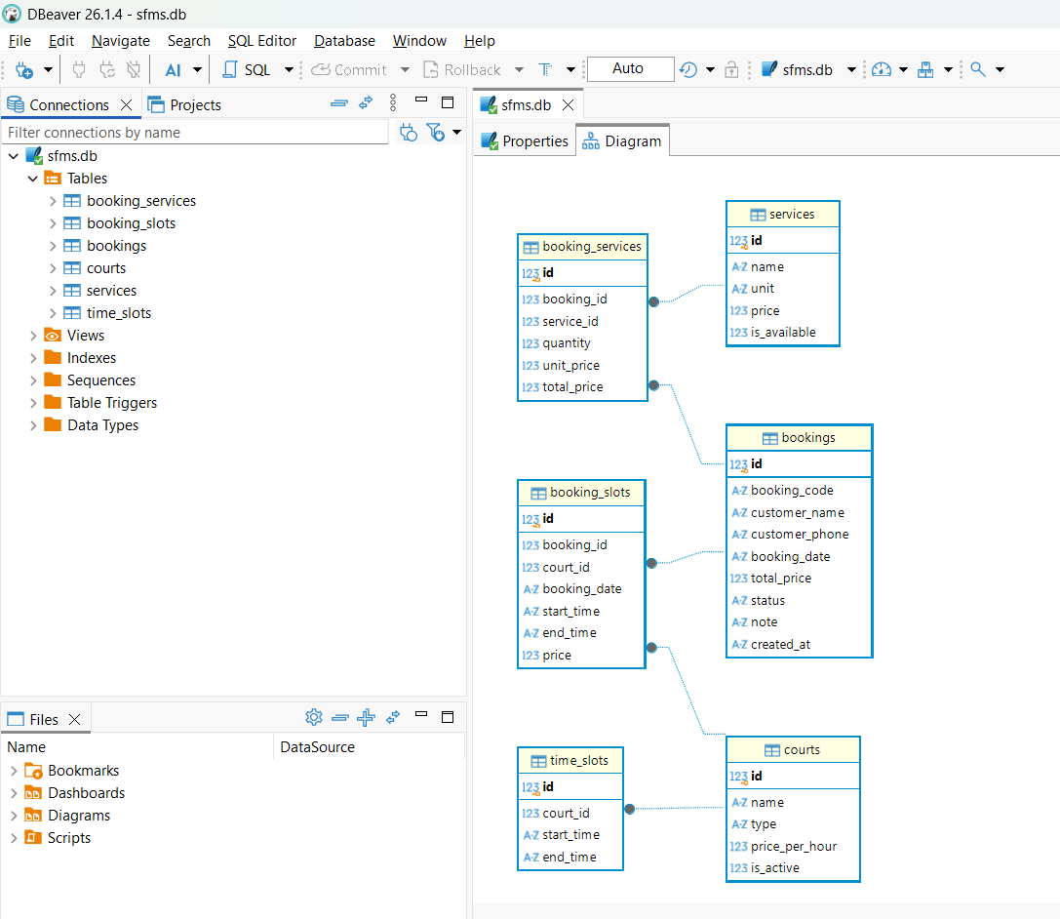
- Diagram:

